Họ và tên:……………………………. Lớp : 1A ... | BÀI KIỂM TRA THỬ CUỐI HỌC KÌ II  Năm học 2023 - 2024  Môn : TOÁN - Lớp 1
Phần 1 : Trắc nghiệm (4 điểm)
*Khoanh vào chữ đặt trước câu trả lời đúng.

Câu 1: Số lớn nhất có hai chữ số khác nhau là
A.89 B.98 C.99 D.90
Câu 2: Số gồm 4 chục 3 đơn vị là
A.34 B.33 C.43 D.40
Câu 3: Dãy số nào theo thứ tự từ lớn đến bé
A.12, 54, 23, 89 B.54, 89, 23, 12 C.89, 54, 12 ,23 D.89, 54, 23, 12
Câu 4: Số liền sau số 79 là
A.78 B.80 C.79 D.81
Câu 5: 54 - …… = 20. Số thích hợp điền vào chỗ trống là:
A. 34 B. 30 C. 11 D. 24
Câu 6: Nga có 22 cái bút chì, Lan có 10 cái bút mực, Hoa có 15 cái bút sáp. Hỏi cả ba bạn có bao nhiêu cái bút ?
A. 37 B.40 C.38 D.47

Câu 7: Đúng ghi Đ, sai ghi S vào ô trống
12cm+ 2cm = 14 42 cm – 2cm = 40cm
12cm+ 2cm = 14 cm 42 – 2 cm = 40
Câu 8: Hình bên có bao nhiêu khối lập phương?
- 4 C. 6
- 5 D. 7

Phần 2: Tự luận (6 điểm)
Bài 1: Đặt tính rồi tính
59 – 26 4 + 31 27 + 22 53 - 53
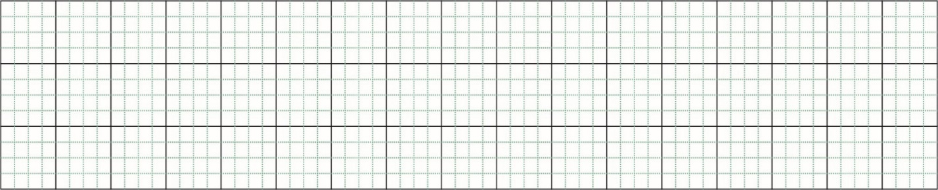

Bài 2: Tính:
14 + 32 = ……. 87cm – 12cm – 32cm = …………
76 – 25 = …….. 30cm + 52cm – 40cm = …………
Bài 3: Điền dấu (>, <, =) thích hợp vào ô trống:

35 45 – 10 | 53 + 26 53 – 26
65 + 23 98 – 21 | 44 – 24 10 + 11
Bài 4: Viết phép tính và trả lời câu hỏi.
Trên cành cây có 36 con chim sau đó có 16 con bay đi mất. Hỏi trên cành cây còn lại bao nhiêu con?

Trả lời: Trên cành cây còn lại …….con chim.



